Информация о проведении Единого дня
профессионального самоопределения
МБОУ СОШ п.Джонка
29 апреля в МБОУ СОШ п. Джонка был проведен Единый день профессионального самоопределения.
В этот день ребята 1-4 классов приняли участие в конкурсе плакатов «Все профессии важны», 1-6 класс в конкурсе фотографий «Профессия в кадре».
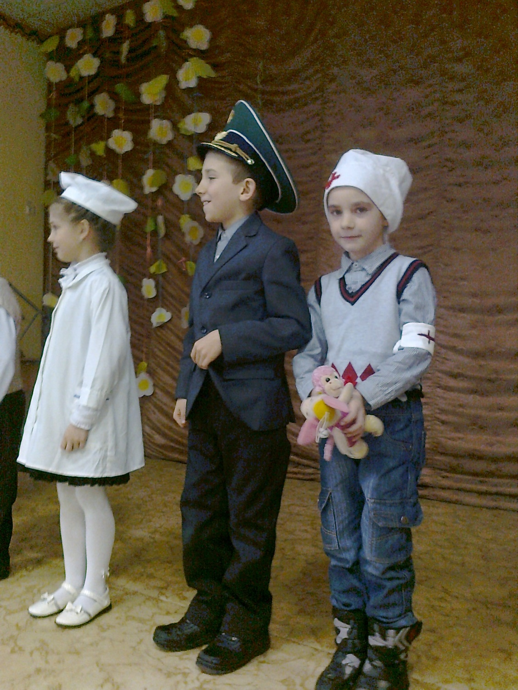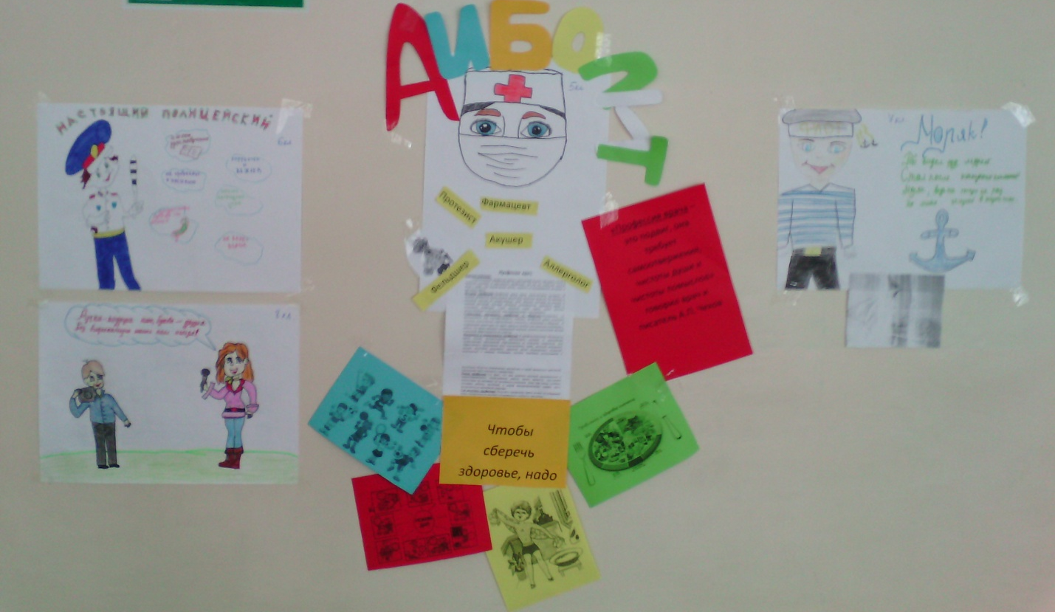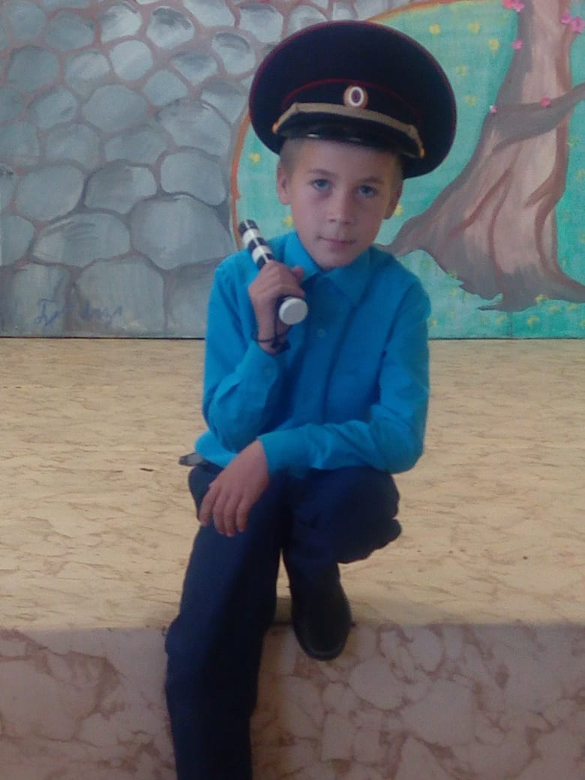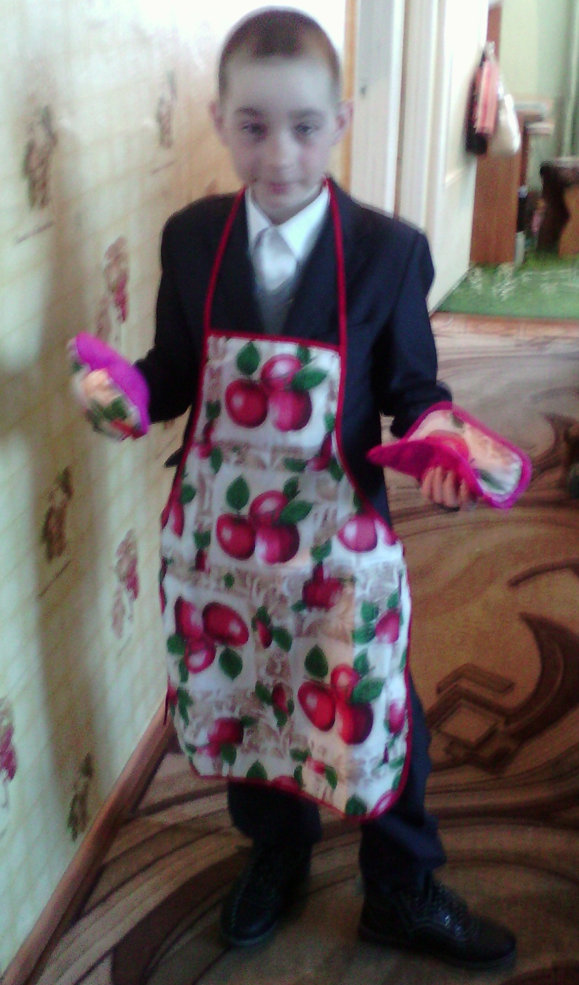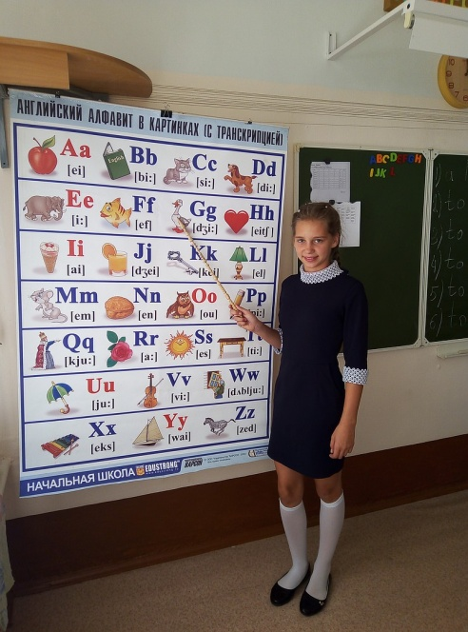
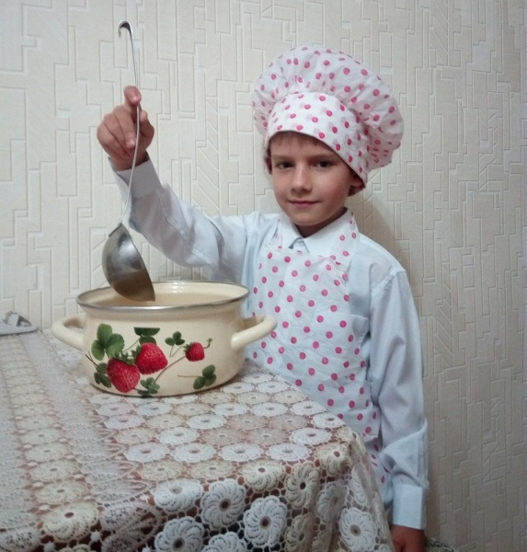
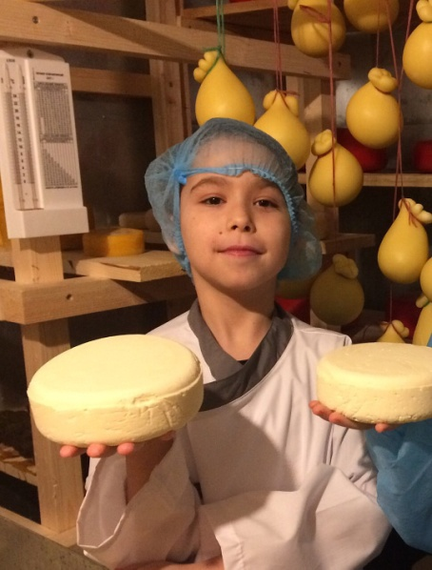
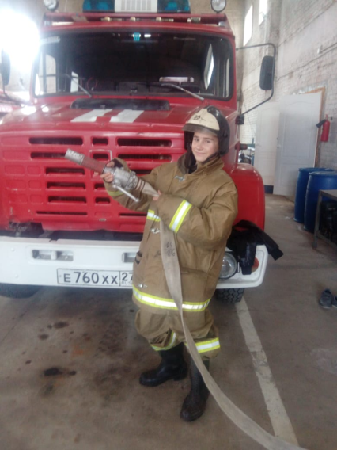

Для обучающихся 5-7 классов была проведена экскурсия в пожарную часть.

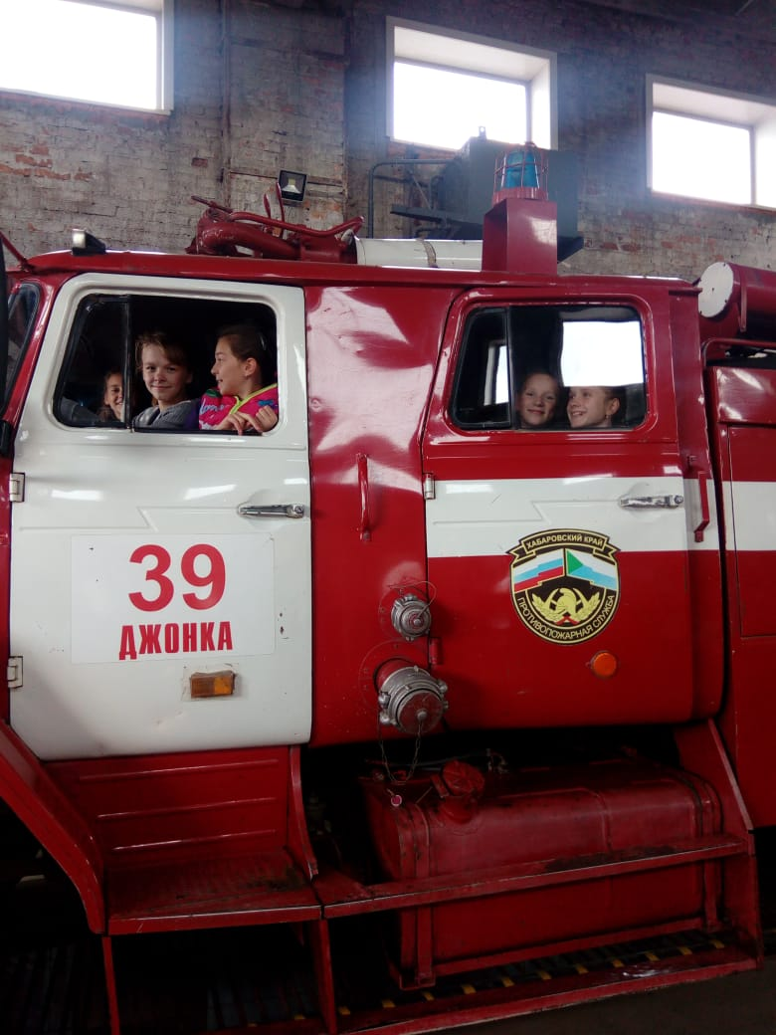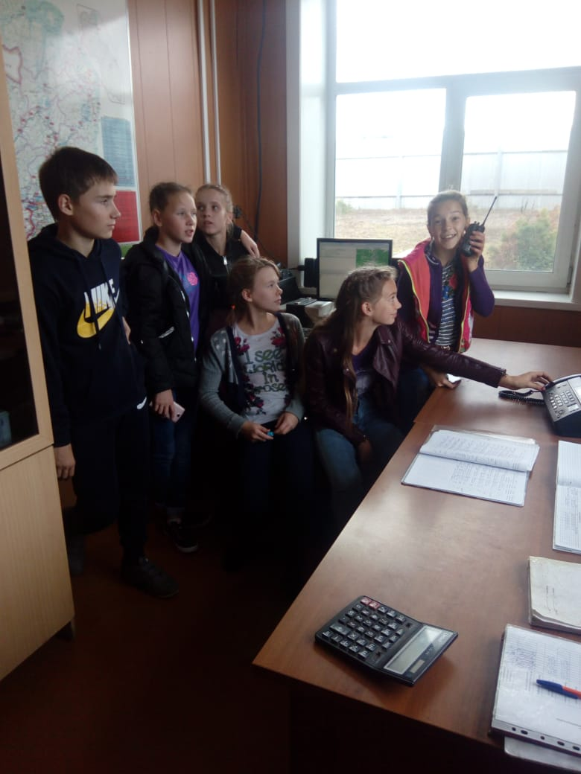

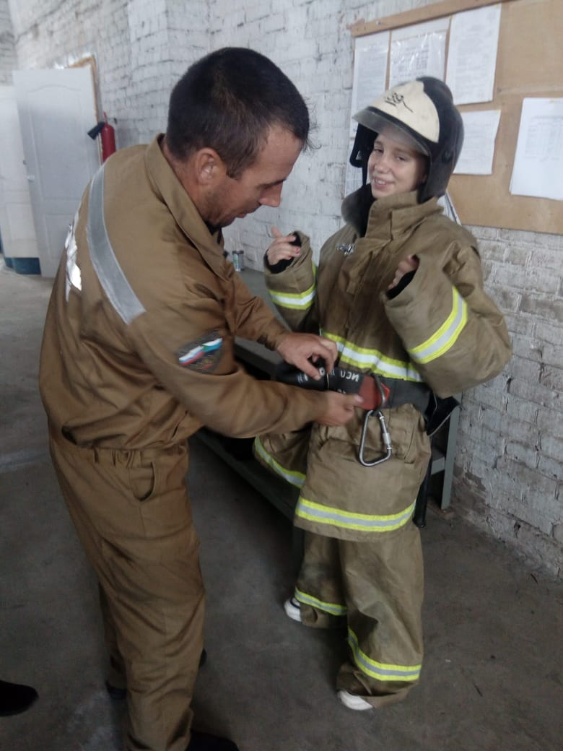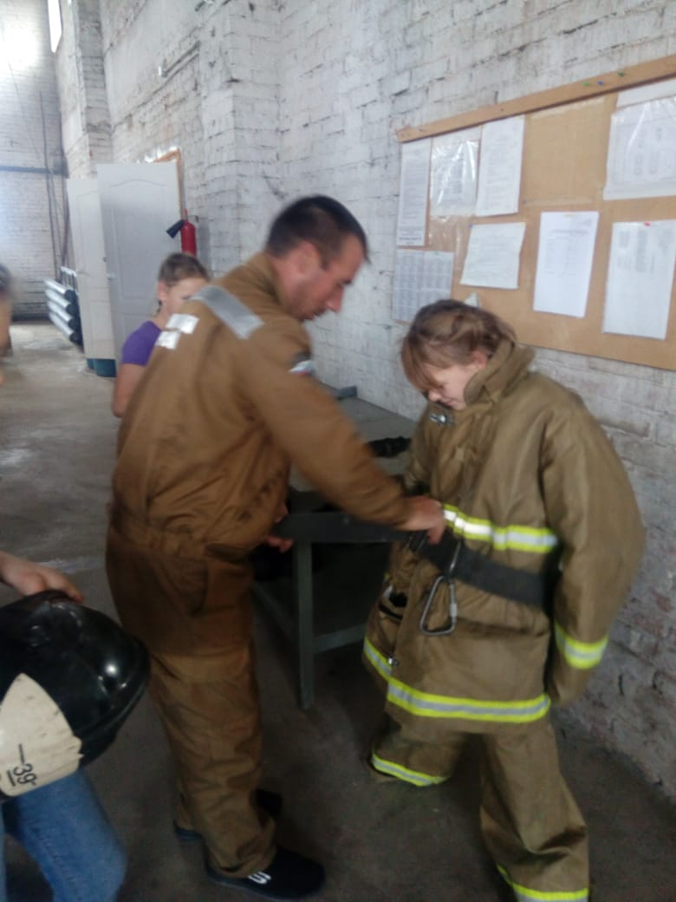

Для обучающихся 8-11 классов представитель Солнечного промышленного техникума Малахова О.Д. провела беседу и ознакомила с правилами приема и факультетами.
Работники больницы рассказали о профессии медсестры и лаборанта.

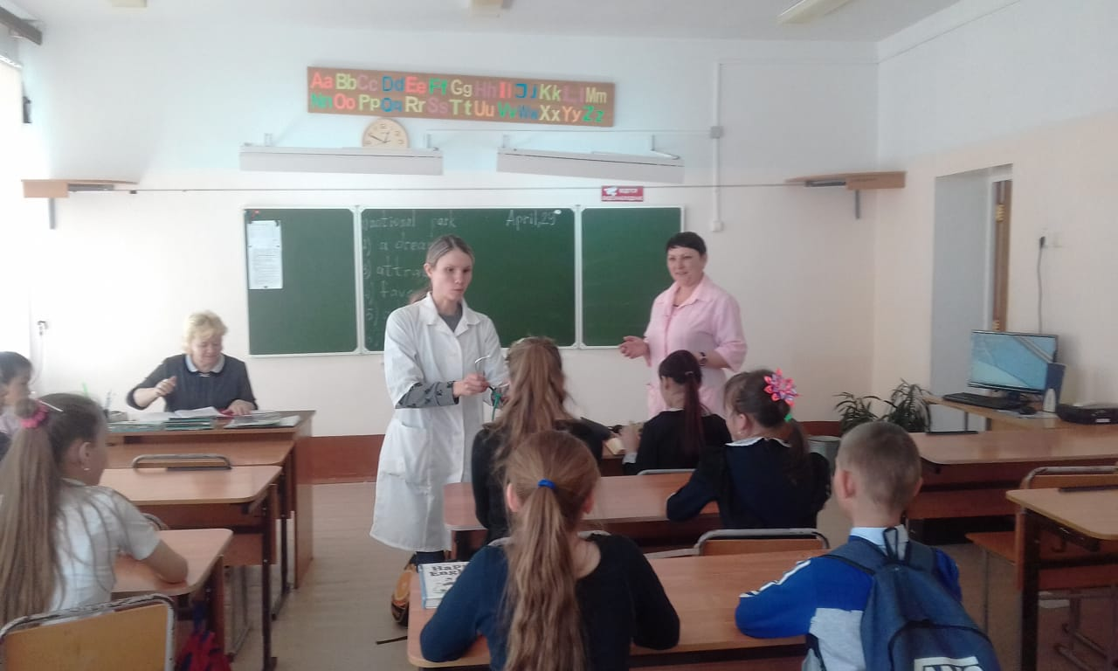
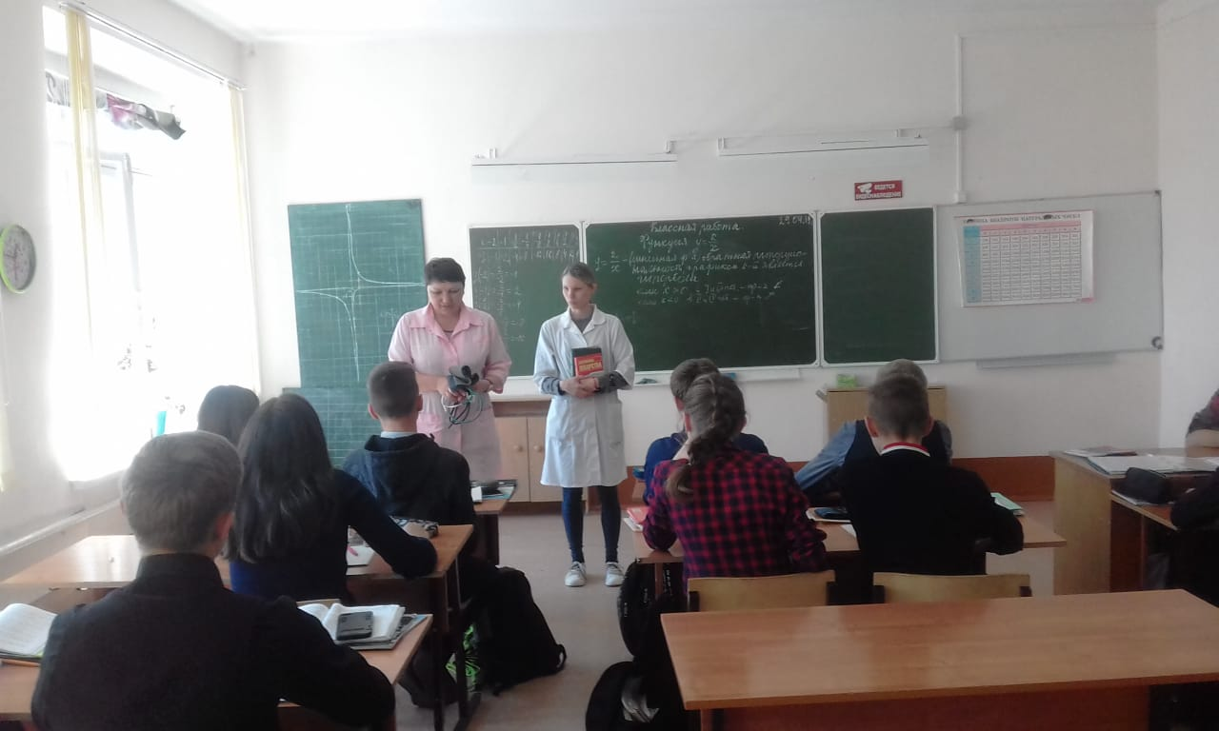
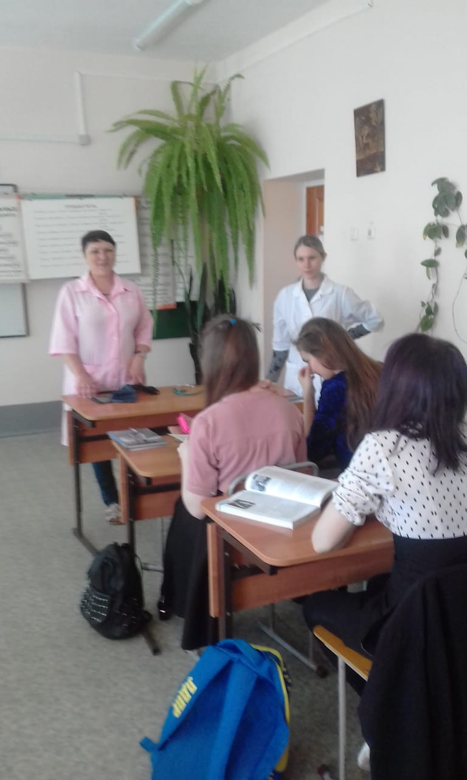

Педагог-психолог провел занятие «Профессия – швея »для обучающихся 8-9 коррекционного класса.
